**Manual De Configuración Base de Datos**

**<cBooK>**

**Versión: <1.2>**

Durante la estructuración del proyecto formativo fue necesario establecer un motor de base de datos que permita recolectar la información necesaria para el correcto funcionamiento del aplicativo web.

Siendo así, se establecieron las entidades y los tipos de datos que éstas contendrán, de esta manera, se adelantó la construcción de la base de datos usando el motor MariaDB. Ésta elección se dió pensando en el principio del software libre y en las bondades que traería para el desarrollo de este proyecto en específico, su estructura y la relación entre entidades, además del aspecto de la seguridad y confiabilidad durante la gestión de la información allí condensada.

**HISTORIAL DE REVISIÓN**

|  |  |  |  |  |  |  |
| --- | --- | --- | --- | --- | --- | --- |
| **VERSIÓN** | **ELABORACIÓN** | | **REVISIÓN** | | **APROBACIÓN** | |
| **Fecha** | **Responsable** | **Fecha** | **Responsable** | **Fecha** | **Responsable** |
| <01> | <15/10/22> | ANDRES EDUARDO RESTREPO | <18/10/22> | ANDRES EDUARDO RESTREPO | <dd/mm/aa> | <nombre> |
|  |  | DEICY KATHERINE  CHAVEZ |  | JENNIFER GONZALEZ BOTERO |  |  |
|  |  | YESENIA SUAREZ |  |  |  |  |
|  |  | JENNIFER GONZALEZ BOTERO |  |  |  |  |
| <02> | <03/12/22> | ANDRES EDUARDO RESTREPO | <05/12/22> | ANDRES EDUARDO RESTREPO | <dd/mm/aa> | <nombre> |
|  |  | JENNIFER GONZALEZ BOTERO |  | JENNIFER GONZALEZ BOTERO |  |  |

**CAMBIOS RESPECTO A LA VERSIÓN ANTERIOR**

|  |  |
| --- | --- |
| **VERSIÓN** | **MODIFICACIÓN RESPECTO VERSIÓN ANTERIOR** |
| <02> | Se realizó ajuste en la estructura de la base de datos creada, integrando tres de ellas dada la similitud de la información que éstas contenían. Luego, la entidad resultante, guardará en tipo y número de campos, los datos que se preveía guardarían las tablas suprimidas  Se crean tablas que guardarán relación con la tabla resultante descrita anteriormente |
|  |  |
|  |  |
|  |  |
|  |  |
|  |  |

**Tabla de contenido**

[1.  Introducción 4](https://docs.google.com/document/d/1aNibXMtL_-0HuVjF5o1AB_2xMj2W1rbt-aXczOsFR1M/edit#heading=h.1fob9te)

[2.  Alcance 5](https://docs.google.com/document/d/1aNibXMtL_-0HuVjF5o1AB_2xMj2W1rbt-aXczOsFR1M/edit#heading=h.3znysh7)

[3. Responsables e involucrados 5](https://docs.google.com/document/d/1aNibXMtL_-0HuVjF5o1AB_2xMj2W1rbt-aXczOsFR1M/edit#heading=h.2et92p0)

[4. Modelo Entidad Relación (MER) 6](https://docs.google.com/document/d/1aNibXMtL_-0HuVjF5o1AB_2xMj2W1rbt-aXczOsFR1M/edit#heading=h.tyjcwt)

[5. Diccionario de Datos. 7](https://docs.google.com/document/d/1aNibXMtL_-0HuVjF5o1AB_2xMj2W1rbt-aXczOsFR1M/edit#heading=h.3dy6vkm)

[6. Modelo Relacional. 11](https://docs.google.com/document/d/1aNibXMtL_-0HuVjF5o1AB_2xMj2W1rbt-aXczOsFR1M/edit#heading=h.1t3h5sf)

[7. Justificación Motor Seleccionado](https://docs.google.com/document/d/1aNibXMtL_-0HuVjF5o1AB_2xMj2W1rbt-aXczOsFR1M/edit#heading=h.4d34og8)

[8. Requisitos de Configuración](https://docs.google.com/document/d/1aNibXMtL_-0HuVjF5o1AB_2xMj2W1rbt-aXczOsFR1M/edit#heading=h.2s8eyo1)

[9. Scripts](https://docs.google.com/document/d/1aNibXMtL_-0HuVjF5o1AB_2xMj2W1rbt-aXczOsFR1M/edit#heading=h.17dp8vu)

[10. Configuración y Ejecución de la Base de Datos 0](https://docs.google.com/document/d/1aNibXMtL_-0HuVjF5o1AB_2xMj2W1rbt-aXczOsFR1M/edit#heading=h.3rdcrjn)

[11. Otras Consideraciones](https://docs.google.com/document/d/1aNibXMtL_-0HuVjF5o1AB_2xMj2W1rbt-aXczOsFR1M/edit#heading=h.26in1rg)

**1.  Introducción**

En el Servicio Nacional de Aprendizaje SENA, Centro de Formación de Comercio y Turismo sede Galán de la regional Quindío en la ciudad de Armenia, se presenta diariamente el ingreso de equipos de cómputo personales por parte de sus funcionarios, contratistas y aprendices que requieren ser registrados al momento de ingresar a sus instalaciones. Para ello, a la entrada de las instalaciones se tiene dispuesto un libro de control que es custodiado por el personal de vigilancia, que si bien, recolecta información y permite hacer seguimiento tanto al ingreso como al egreso de los equipos, genera congestión y tiempo de espera en los diferentes usuarios. Además, puede generar falsos datos teniendo en cuenta que por tratarse de información que es ingresada por el usuario de manera manual, esta información puede no resultar legible o también, ser interpretada equivocadamente, esto, provocado por los espacios reducidos que hay para consignar información relevante.

En aras de brindar una solución al problema encontrado, se ha decidido desarrollar un aplicativo software que automatizará el proceso de registro de equipos de cómputo de uso particular tanto al ingreso como a la salida. Esto eliminará el uso del registro físico en los libros destinados para tal fin, reduciendo el uso del papel y el impacto ambiental negativo que trae consigo el ejercicio de la toma de los datos de la forma tradicional. Así mismo, se reducen los tiempos empleados por cada individuo al hacer el ingreso o salida de manera manual.

El aplicativo estará constituido por dos capas acopladas e independientes. El frontend o GUI (Graphical User Interface) desarrollado en React.js con nodejs v.16, alojará las vistas que mostrarán una descripción del equipo de cómputo registrado, así mismo como datos básicos del poseedor del mismo y un módulo destinado al ingreso persistente de la información del computador y su tenedor. Por otra parte, el backend, desarrollado en Java v.11, contendrá la estructura de la lógica del aplicativo. Estará orientado a microservicios encargándose de llevar a cabo operaciones de definición y manipulación de la información. Esta última capa, el backend, se enlaza con una base de datos con un motor MariaDB v10 que contiene la información de los computadores y sus poseedores.

**2.  Alcance**

Para brindar una solución al problema evidenciado, se pretende mejorar el modo en el que se llevan a cabo los registros, reducir los tiempos para tal fin, tener un almacenamiento sistematizado de los datos, y seguridad al identificar plenamente los equipos de cómputo, se ha decidido desarrollar un aplicativo software orientado a la web para evitar confusión en los datos, extravío de los equipos propios del Centro de formación automatizando de forma ordenada el proceso ya existente.

Lo anterior, se pretende a partir del desarrollo de un software que automatice el proceso de registro de ingreso y egreso de los equipos de cómputo y elimine el retiro de los mismos desde la entrada principal valiéndose de aportar datos irreales.

**3. Responsables e involucrados**

|  |  |  |
| --- | --- | --- |
| **Nombre** | **Tipo (Responsable/ Involucrado)** | **Rol** |
| *ANDRÉS EDUARDO RESTREPO* | *RESPONSABLE* | *Desarrollador* |
| *DEICY KATHERINE CHAVEZ* | *RESPONSABLE* | *Desarrollador* |
| *YESENIA SUÁREZ RAMÍREZ* | *RESPONSABLE* | *Desarrollador* |
| *JENNIFER GONZÁLEZ BOTERO* | *RESPONSABLE* | *Desarrollador* |
| *SENA REGIONAL QUINDÍO* | *VINCULADO* | *CLIENTE* |

**4. Modelo Entidad Relación (MER)**

*VERSIÓN1*

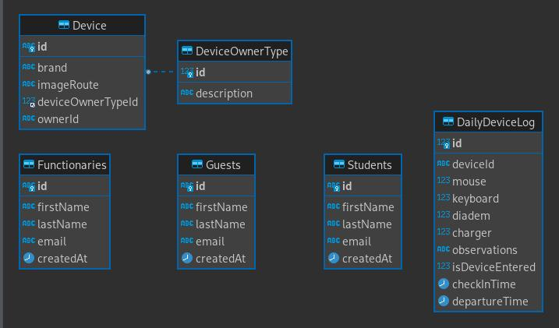

*VERSIÓN 2*

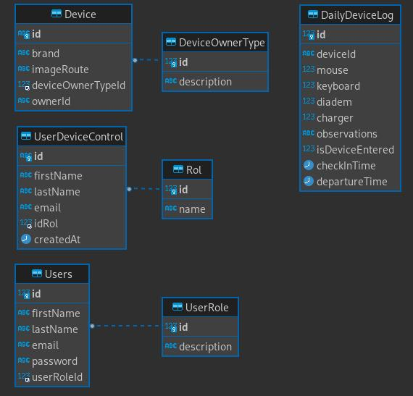

**5. Diccionario de Datos.**

UserDeviceControl

|  |  |  |  |
| --- | --- | --- | --- |
| CAMPO | TIPO DE DATO | TAMAÑO | DESCRIPCIÒN |
| id | varchar | 15 | almacena el id de la tabla |
| firstName | varchar | 50 | almacena el nombre |
| lastName | varchar | 50 | almacena el apellido |
| email | varchar | 50 | almacena el correo electrónico |
| idRol | int |  | almacena el id del rol |
| createdAt | Datetime |  | Establece la fecha del registro |

Rol

|  |  |  |  |
| --- | --- | --- | --- |
| CAMPO | TIPO DE DATO | TAMAÑO | DESCRIPCIÒN |
| id | int |  | almacena el id de la tabla |
| name | varchar | 100 | almacena el nombre del rol |

DeviceOwnerType

|  |  |  |  |
| --- | --- | --- | --- |
| CAMPO | TIPO DE DATO | TAMAÑO | DESCRIPCIÒN |
| id | int | 2 | almacena el id de la tabla |
| description | varchar | 15 | almacena una descripción |

Device

|  |  |  |  |
| --- | --- | --- | --- |
| CAMPO | TIPO DE DATO | TAMAÑO | DESCRIPCIÒN |
| id | varchar | 50 | almacena el id de la tabla |
| brand | varchar | 15 |  |
| imageRoute | varchar | 250 | Almacena la imagen del equipo registrado |
| deviceOwnerTypeId | int | 2 | Almacena la marca del equipo |
| ownerId | varchar | 15 | Almacena identificación del dueño/tenedor |

DailyDevicelog

|  |  |  |  |
| --- | --- | --- | --- |
| CAMPO | TIPO DE DATO | TAMAÑO | DESCRIPCIÒN |
| id | int |  | almacena el id de la tabla |
| deviceId | varchar | 50 |  |
| mouse | boolean |  | almacena si el usuario lleva mouse |
| keyboard | boolean |  | Almacena si el usuario ingresa teclado |
| diadem | boolean |  | almacena si el usuario lleva diadema |
| charger | boolean |  | almacena si el usuario lleva cargador |
| observations | varchar | 250 | Permite almacenar una observación frente al equipo |
| IsDeviceEntered | boolean |  |  |
| checkInTime | timestamp |  | Hora de Ingreso del Equipo |
| departureTime | datatime |  | Hora de Egreso del Equipo |

Users

|  |  |  |  |
| --- | --- | --- | --- |
| CAMPO | TIPO DE DATO | TAMAÑO | DESCRIPCIÒN |
| id | int |  | almacena el id de la tabla |
| firstName | varchar | 50 | almacena el nombre |
| lastName | varchar | 50 | almacena el apellido |
| email | varchar | 50 | almacena el correo electrónico |
| password | varchar | 200 | almacena la contraseña |
| userRoleId | int | 2 | almacena el id del rol del usuario |

UserRole

|  |  |  |  |
| --- | --- | --- | --- |
| CAMPO | TIPO DE DATO | TAMAÑO | DESCRIPCIÒN |
| id | int | 2 | almacena el id de la tabla |
| description | varchar | 50 |  |

**6. Modelo Relacional.**

*Se debe agregar el modelo.*

*VERSIÓN1*



*VERSIÓN 2*

**

**7. Justificación Motor Seleccionado**

*En esta sección se debe justificar por qué se seleccionó el motor de bases de datos a trabajar en comparativa con otros motores existentes*

**8. Requisitos de Configuración**

*Se deben mencionar los requisitos en cuanto a herramientas necesarias o recomendadas para la configuración de la base de datos (Motor de BD, Cliente BD, o Server)*

**9. Scripts**

*En esta sección se entrega el Script de creación de la base de datos del sistema.*

**10. Configuración y Ejecución de la Base de Datos**

*En esta sección se describe paso a paso el proceso de configuración de la base de datos, si es necesario especificar el proceso de instalación del motor,  el cliente de BD o del server, en caso contrario hacer referencia a manuales externos que deben estar incluidos en los anexos, se debe mostrar el proceso de ejecución del Script y evidenciar la creación de la BD*

**11. Otras Consideraciones**

*En caso de ser necesario se deben indicar  aspectos a considerar para la correcta configuración de la BD*